PROJEKTOVÝ TÝDEN
Téma: Velikonoce
Termín zadání: pondělí 6. 4. 2020
Termín odevzdání: neděle 12. 4. 2020 (včetně)

PV, VV

Povinný úkol k odevzdání: fotografie výrobku nebo obrázku na téma Velikonoce
Pro tento týden v rámci Pracovní a Výtvarné výchovy vyhlašujeme pro všechny žáky a žačky SOUTĚŽ o sladké ceny. Každý žák nakreslí obrázek či vyrobí dekoraci, nazdobí vajíčko apod. prostě cokoli, co souvisí s jarem či Velikonocemi. Soutěžit se bude v rámci ročníku. Třídní učitelka vybere z došlých fotografií čtyři nejzdařilejší výrobky/obrázky a ty budou zařazeny do soutěže.
Každý žák/žákyně odevzdá svou práci. Ta bude ohodnocena a zahrnuta do průběžné klasifikace v rámci předmětu (výtvarná či pracovní výchova), neodevzdaná práce bude hodnocena „N“ = nepracoval = známka 5. Bonusem je zařazení do soutěže.
Požadavky: samostatná práce žáka, minimální pomoc dospělých (příprava pomůcek ano), odeslání dvou fotografií třídní učitelce (1. samotný výrobek/obrázek 2. fotografie žáka při malbě obrázku či vyrábění, aby bylo zřejmé, že danou věc utvářel žák).

Došlé obrázky/výrobky budou zhodnoceny třídní učitelkou, z toho čtyři zařazeny do soutěže. Hodnocení bude anonymní – porota nebude znát jména soutěžících. V každém ročníku se vyhlásí pět prvních míst. Odměny budou předány v prvních dnech po návratu do školních lavic

Za soutěž odpovídá paní učitelka Fetterová.

Nezapomeňte: „V jednoduchosti je krása.“

ČESKÝ JAZYK A LITERATURA
Znáš nějakou velikonoční koledu? Můžeš se zkusit naučit.
Hody, hody, doprovody  Hody, hody, doprovody,  dejte vejce malovaný,  nedáte-li malovaný,  dejte aspoň bílý,  slepička vám snese jiný.  V komoře, v koutku,  na vrbovém proutku,  ten proutek se ohýbá  a slepička kokodá.  Dejte jí jísti, dejte jí píti,  ona vám za to snese jiný. | Hody, hody, doprovody  Hody, hody, doprovody,  já jsem malý zajíček,  utíkal jsem podle vody,  nesl kopu vajíček.  Potkala mě koroptvička,  chtěla jedno červené,  že mi dá lán jetelíčka  a já řekl: „Ne, ne, ne.“  Na paloučku za potokem  mám já strýčka králíčka,  tomu nosím každým rokem  malovaná vajíčka.

ČTENÍ
Čti si každý den nahlas to, co se Ti líbí – pohádky, časopis, můžeš i ve Slabikáři.

MATEMATIKA
Procvičuj si ústně sčítání a odčítání do 10 (můžeš i s kartičkami), slovní úlohy, číselnou řadu 0 – 20.
Pokud se Ti bude chtít, můžeš si udělat matematické obrázky.
- Spoj řadu čísel, vybarvi si obrázek.
- Doplň správně čísla, můžeš si vystavit a dívat se, jak jdou čísla za sebou.
- Vybarvi si obrázek podle návodu: 6 modrá
7 oranžová
8 červená
9 žlutá
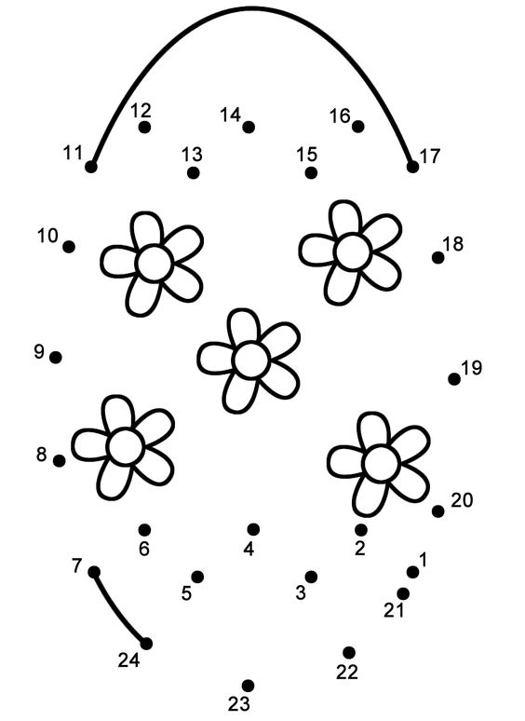
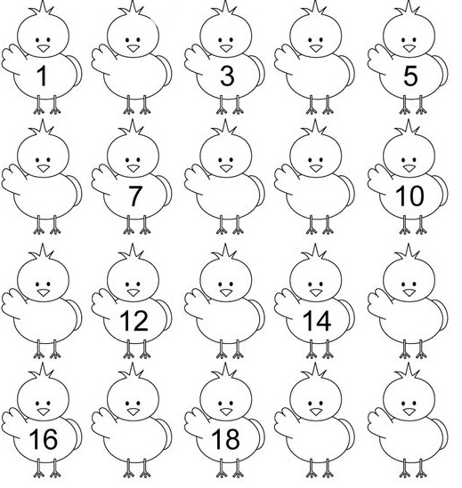

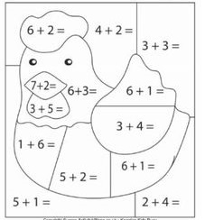

PRACOVNÍ VYUČOVÁNÍ
Jen tip – můžeš s maminkou péct velikonoční perníčky. Tady je recept – jsou zaručeně dobré a hned měkké.
Zdobili jsme před Vánoci ve škole, tak už to umíš.

PERNÍČKY  1 kg hladké mouky  30 dkg moučk. cukru  20 dkg medu  10 dkg Hery  6 vajec  2 polévkové lžíce sody  1 lžíce Perníkového koření | Takto vyjde přibližně 12 plechů, možno dělat z poloviční dávky.  Zpracovat těsto a nechat odležet 24 hodin v teple.  Vyválet plát a vykrajovat tvary.  Potírat rozšlehaným vejcem za horka.  POLEVA  2 bílky  přibližně 30 dkg prosátého moučkového cukru  pár kapek citrónové šťávy  Dobrou chuť!

S tatínkem můžete zase zkusit uplést pomlázku.
Tento týden nemusíte posílat žádné úkoly na kontrolu, pošlete mi prosím jen 2 fotografie (jarní nebo velikonoční obrázek/výrobek a fotografii dítěte při práci).
Odpočiňte si a užívejte si společně strávený čas.
Přeji Vám krásné Velikonoce plné zdraví a pohody! 